Тур «Литовская Венеция»

(Экскурсия на кораблике + дельфинарий)
06-08.05.2017 10-12.06.2017
1 день
- Ранний выезд из Калининграда. Проезд по Курской косе.
- Переезд в Ниду. Расселение в отеле
- Экскурсия на кораблике по заливу.
- Посещение музея Томаса Манна (факультативно) 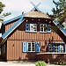
- Отдых на море. Свободное время.
- Ночлег
2 день
- Завтрак в отеле.
- Переезд в Йодкранте
Подъем на Гору Ведьм.Увлекательная прогулка с гидом, в ходе которой Вы познакомитесь с народным эпосом литовского народа. Гора ведьм издавна упоминалась как место празднования Святого Йониса (Ивана Купалы). Побывав там, невозможно не посетить самое большое украшение Горы - парк скульптур из дерева, выполненных по мотивам народного творчества

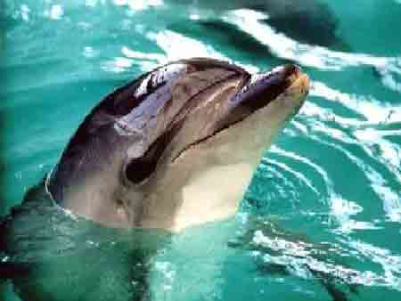
- Посещение шоу Дельфинов (факультативно)
- Переезд в Палангу.
- расселение в отеле в Паланге
- посещение пивного двора Йозаса, (национальная литовская кухня.)
- свободное время

- 3 день
3 день Завтрак в отеле.
- Экскурсия в ботанический сад
- Начало его основания было положено графом Тышкевичем в 1897 году. В это же время в окружении парка был возведен дворец. Строение соответствовало стилю неоренессанса и красочно вписалось в парковый комплекс. В настоящее время в нем расположен музей янтаря. Ни один другой музей в мире не имеет такой уникальной коллекции янтаря. В музее выставлено более 4,5 тысяч экспонатов. В парке вы можете встретить Феликса Тышкевича , прогуливающегося под ручку с женой в окружениии придворных дам под музыку духовых оркестров. (В июле и августе вас ждут театрализованные представления на исторические темы и концерты духовых оркестров).
- переезд в г .Клайпеду, посещение супермаркета «Акрополь».
- возвращение домой.

- Стоимость тура :
- для взрослых – 145 евро по курсу ЦБ +2%
для детей до 14 лет с 2-мя взрослыми -100 евро по курсу ЦБ +2%
для детей до 14 лет с 1-м взрослым – 120 евро по курсу ЦБ +2%
одноместное размещение – 190 евро
В стоимость тура включено
- трансфер, экскурсии согласно программе
- Проживание в отеле
- Завтраки в отеле
- Экскурсия на кораблике

Дополнительно оплачивается:
Дельфинарий для взрослых – 7евро в мае, 10 евро –в июне
Для детей -4/5 евро
однократная виза - 40 евро

детям до 12 лет – 5 евро

Однократная виза 45 евро + 1000 рублей

